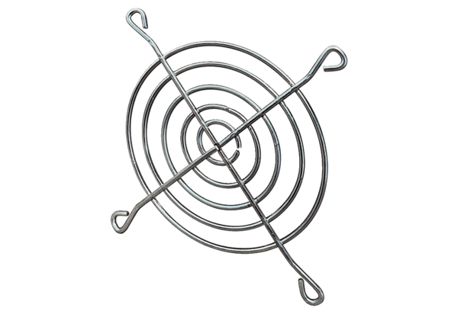Kratka ochronna do wydmuchu powietrza SGAI 10Opakowanie jednostkowe: 1 sztukaAsortyment: C
Numer artykułu: 0073.0288Producent: MAICO

